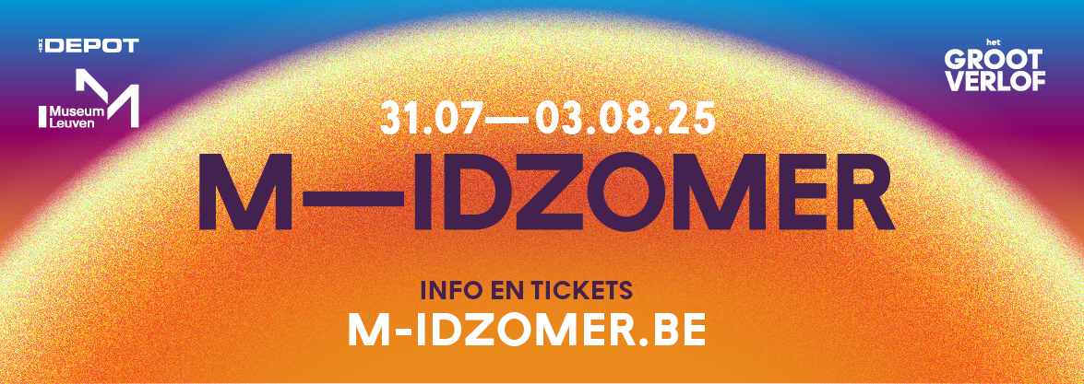

Arooj Aftab
Do 31/7 Museumtuin
Arooj Aftab brak door met 'Vulture Prince' (2021), een artistiek statement dat jazz, Zuid-Aziatische klassieke muziek, blues en folk naadloos samensmolt. Het album groeide uit tot een slowburner, leverde haar een Grammy op en had zelfs Barack Obama als fan. Ze bevestigde haar talent met 'Love In Exile' (2023), een meditatieve samenwerking met Vijay Iyer en Shahzad Ismaily. Nu presenteert ze 'Night Reign' (2023), waarin haar ijle stem intuïtief de nacht verkent — een moment van reflectie waarin ze de essentie van het leven blootlegt. 'Night Reign' biedt zowel gewichtloze composities als ‘Na Gul’ en ‘Zameen’, waarin haar stem troost en omarmt, als experimentele verrassingen zoals ‘Raat Ki Rani’, waarin ze autotune inzet. ‘Bolo Na’ transformeert van een liefdeslied tot een krachtige aanklacht tegen racisme en kapitalisme. Met boeiende features als James Francies, Moor Mother en Vijay Iyer blijft Aftab zichzelf heruitvinden. Wanneer de avond valt, val jij zonder twijfel voor haar stem.

Trixie Whitley
Vr 1/8 Museumtuin
Sommige mensen lijken geboren te worden voor de muziek. Op driejarige leeftijd stond Trixie al samen met haar vader, Chris Whitley, op het podium. Op tienjarige leeftijd begon ze te drummen en een jaar later was ze resident DJ in clubs en musea. Als tiener toerde ze met dansgezelschappen door Europa.
Haar debuutsingle 'Breathe You in My Dreams' kwam uit in 2012 en was direct een bewijs van haar enorme talent. In de jaren die volgden bracht ze drie platen uit waarin ze zich liet horen als singer-songwriter en rockartieste, met invloeden uit R&B, elektronica en stevige punk. Klassiekers zoals 'Closer', 'Need Your Love' en 'Soft Spoken Words' zouden volgen. Het succes kwam snel: veel airplay, MIA-nominaties en talloze tournees, zowel solo als met band. Trixie werkte samen met iconen als Daniel Lanois, Robert Plant, Marianne Faithfull, Emmylou Harris, Marc Ribot, Joe Henry, Bill Frisell, Sam Amidon en vele anderen. En toen werd het even stil, vooral door de coronaperiode.
In 2024 bracht Trixie eindelijk haar nieuwe EP 'The Dragon of Everything' uit. Deze werd geproduceerd met Josh Kaufman, bekend van samenwerkingen met The National, The War on Drugs en Bob Weir.

Gabriel Ríos
Za 2/8 Museumtuin
Gabriel Ríos, geboren in Puerto Rico, verhuisde op 17-jarige leeftijd naar België om schilderkunst te studeren in Gent. Maar in plaats van zich te verdiepen in verf en canvas, besloot hij zijn muzikale passie verder te volgen, een liefde die hij in zijn geboorteland al op jonge leeftijd ontdekte. In België vond hij zijn plek binnen de levendige muziekscene en raakte bevriend met artiesten zoals Jo Bogaert (bekend van Technotronic), jazzpianist Jef Neve, Kobe Proesmans van The Colorist Orchestra en multi-instrumentalist Ruben Samama. Samen maakten ze een reeks kleurrijke albums: van de sensuele Latin crooner-pop op 'Ghostboy' (2003) tot de diepere, introspectieve klanken van 'This Marauder’s Midnight' (2014). Op 'Flore' (2021) ontdekte hij de rijke wereld van Latin klassiekers en gaf ze met veel zorg en finesse een nieuwe leven.
Met zijn zesde album, 'Playa negra' (2024), keert Ríos terug naar zijn roots en zingt hij voor het eerst volledig in het Spaans. Na te hebben geëxperimenteerd met covers op 'Flore', heeft hij nu zijn eigen, authentieke stem gevonden als Spaanstalige artiest. Cryptisch en afgesloten, maar tegelijkertijd kwetsbaarder en eerlijker dan ooit, toont 'Playa negra' Ríos in al zijn tegenstrijdigheden. In zijn eigen woorden: "Waarom zou je teruggaan naar het Engels als je in het Spaans eindelijk klinkt zoals je écht bent?"

The Tallest Man On Earth
Zo 3/8 Museumtuin
De Zweedse singer-songwriter Kristian Matsson, beter bekend als The Tallest Man on Earth, heeft een unieke gave: met enkel zijn gruizige stem en een gitaar weet hij zijn publiek volledig in te pakken. Sinds jaar en dag handelt Kristian Matsson in melancholische folk à la Iron & Wine, Phosporescent en Damien Jurado. Matssons muziek wordt gekenmerkt door een korrelige vocal in combi met een zwalpende en vliegensvlugge fingerpicking speelstijl.
Zijn meeste recente album, 'Henry St.' (2023) is de eerste die hij met een volledige band opnam, met bijdragen van onder andere Bon Iver en Sylvan Esso. Na jaren solo te werken, omarmde hij op deze plaat de kracht van samenwerking. In 2024 schitterde hij met Amsterdam Sinfonietta en gaf hij drie uitverkochte concerten met de Gävle Symphony Orchestra. Het succes smaakte naar meer: in 2025 volgen nieuwe orkestshows in Zweden en Noord-Amerika.
Toch blijft Matsson ook trouw aan zijn roots – op M-IDZOMER speelt hij solo. Word betoverd door wonderschoon akoestisch gitaarspel, de Dylaneske snik in zijn stem en bewonderenswaardige songs.

Trixie Whitley
Vr 1/8 Museumtuin
Sommige mensen lijken geboren te worden voor de muziek. Op driejarige leeftijd stond Trixie al samen met haar vader, Chris Whitley, op het podium. Op tienjarige leeftijd begon ze te drummen en een jaar later was ze resident DJ in clubs en musea. Als tiener toerde ze met dansgezelschappen door Europa.
Haar debuutsingle 'Breathe You in My Dreams' kwam uit in 2012 en was direct een bewijs van haar enorme talent. In de jaren die volgden bracht ze drie platen uit waarin ze zich liet horen als singer-songwriter en rockartieste, met invloeden uit R&B, elektronica en stevige punk. Klassiekers zoals 'Closer', 'Need Your Love' en 'Soft Spoken Words' zouden volgen. Het succes kwam snel: veel airplay, MIA-nominaties en talloze tournees, zowel solo als met band. Trixie werkte samen met iconen als Daniel Lanois, Robert Plant, Marianne Faithfull, Emmylou Harris, Marc Ribot, Joe Henry, Bill Frisell, Sam Amidon en vele anderen. En toen werd het even stil, vooral door de coronaperiode.
In 2024 bracht Trixie eindelijk haar nieuwe EP 'The Dragon of Everything' uit. Deze werd geproduceerd met Josh Kaufman, bekend van samenwerkingen met The National, The War on Drugs en Bob Weir.

Voor meer info over deze artiesten, contacteer Esther Artois (Het Depot)

